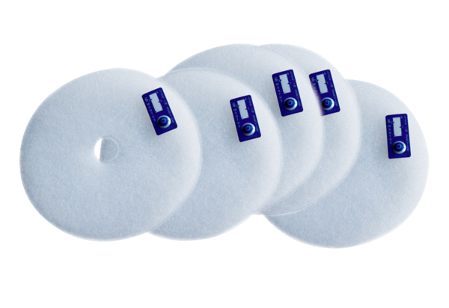Filtr powietrza, wymienny ZF EC+<data>
<p class="FT">Opakowanie jednostkowe:</p>
</data>
5 szt.<data>
<p class="FT">Asortyment:</p>
</data>
B
<data>
<p class="FT">Numer artykułu:</p>
</data>
0093.0610<data>
<p class="FT">Producent:</p>
</data>
MAICO

